**è sempre 25 novembre**

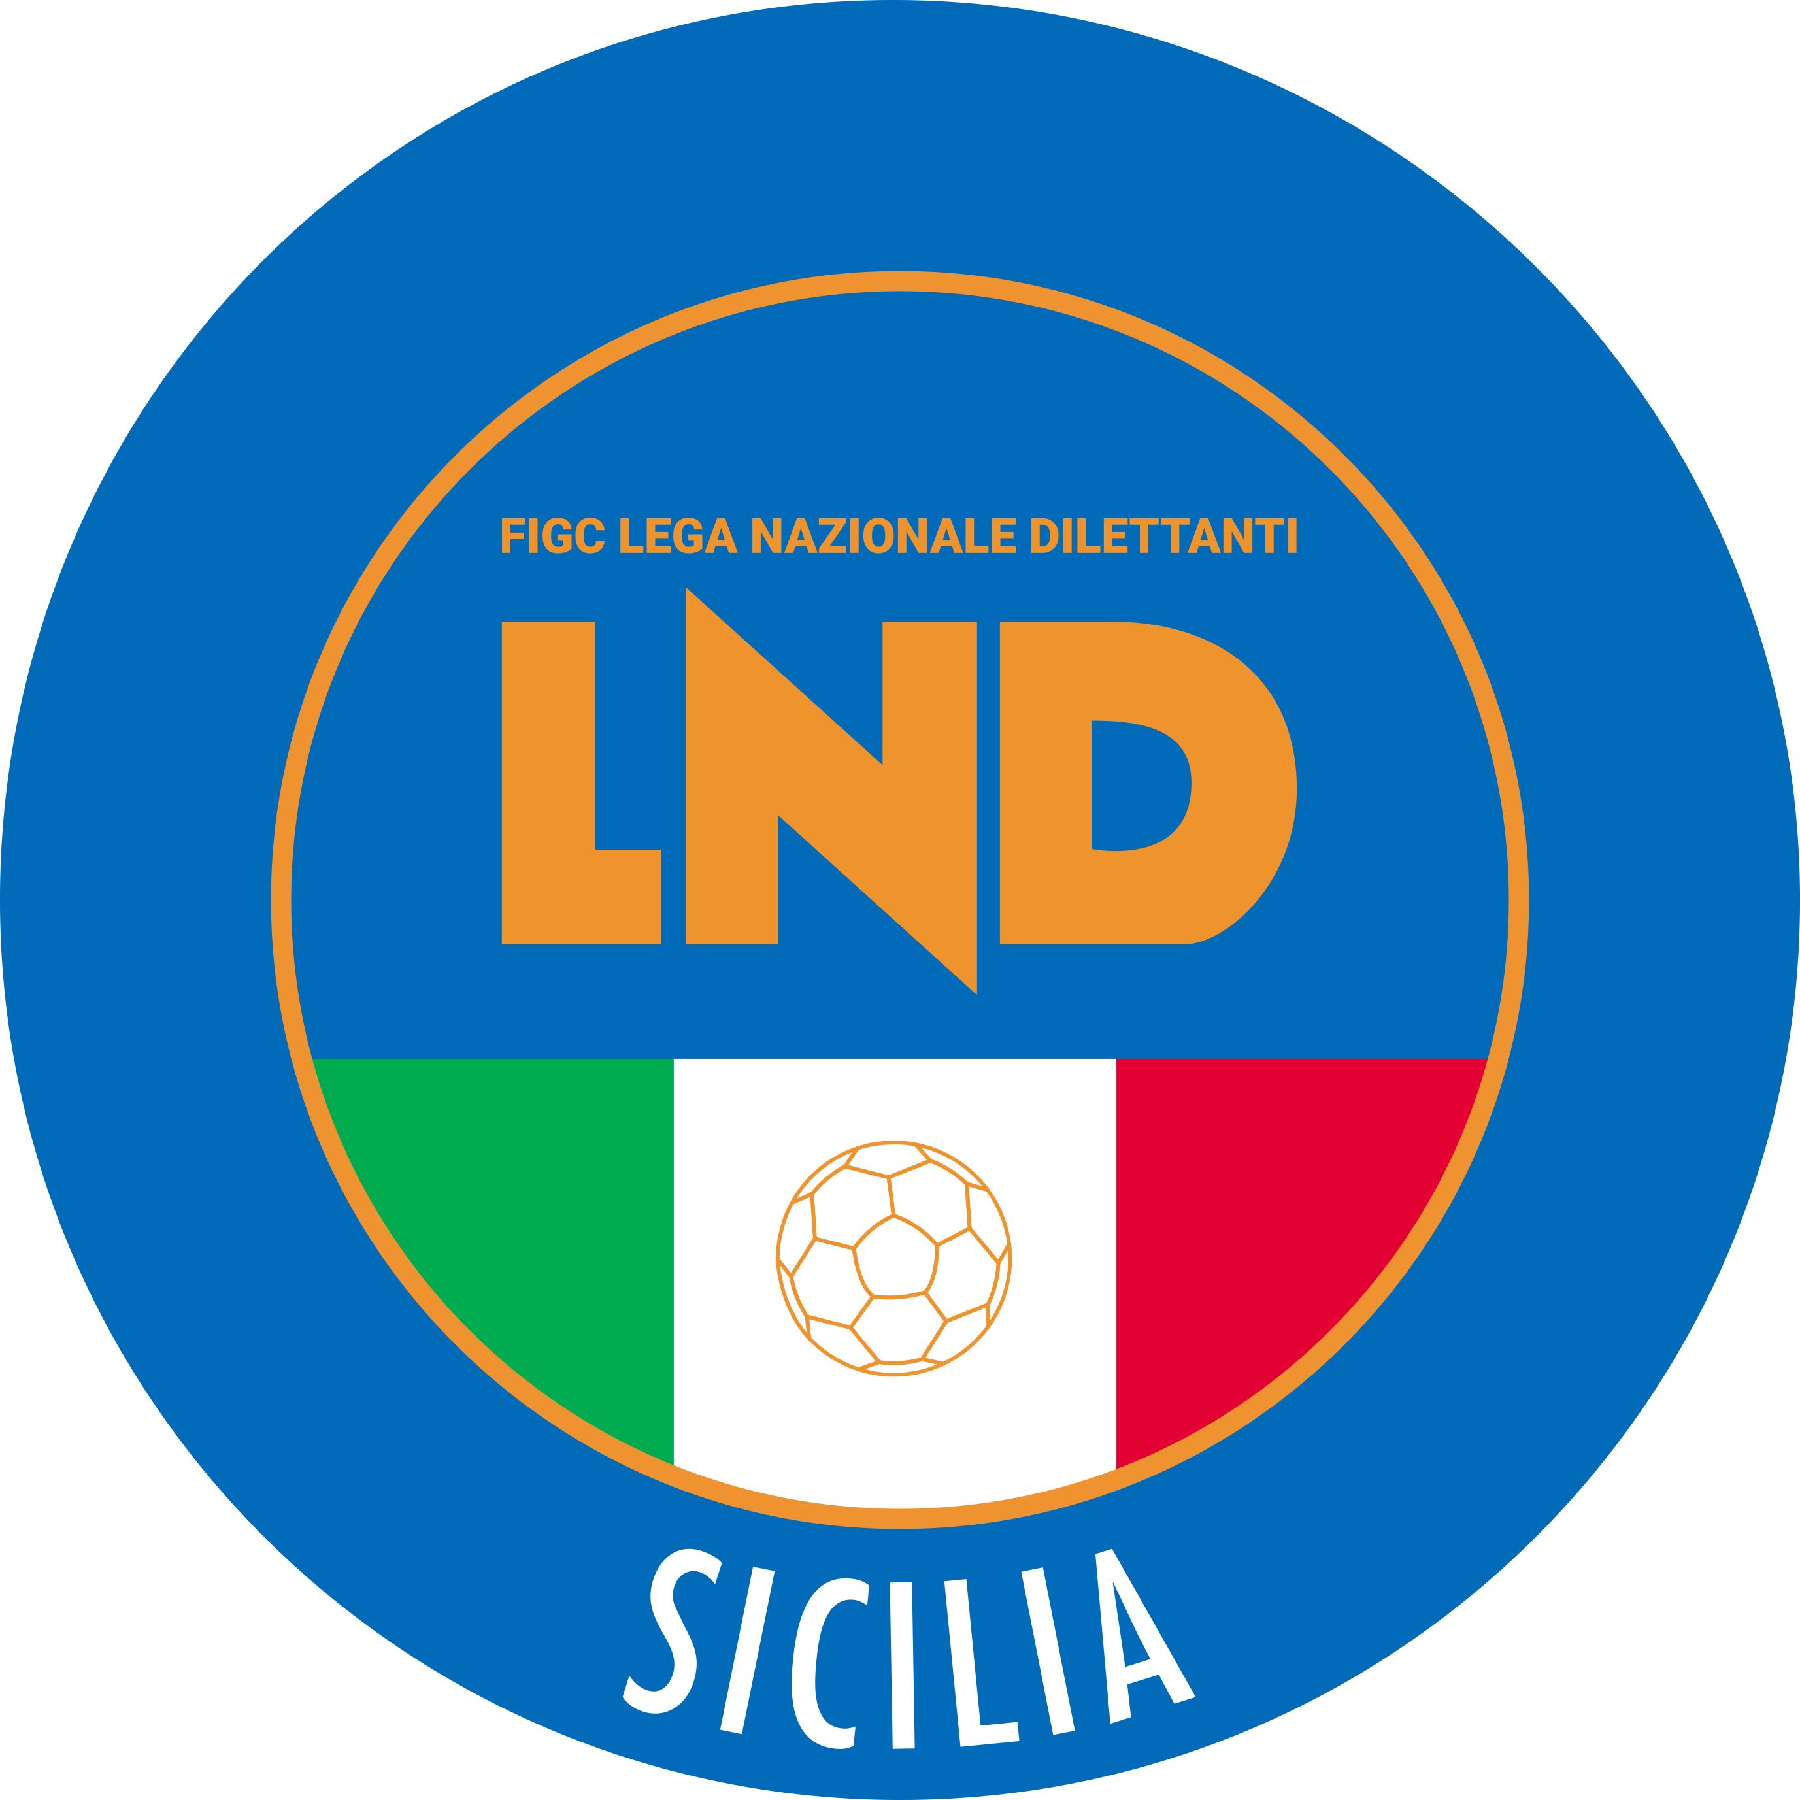**Federazione Italiana Giuoco Calcio**

**Lega Nazionale Dilettanti**

**COMITATO REGIONALE SICILIA**

Via Orazio Siino s.n.c., 90010 FICARAZZI - PA

CENTRALINO: 091.680.84.02

Indirizzo Internet: sicilia.lnd.it

e-mail:[presidenza.sicilia@lnd.it](mailto:presidenza.sicilia@lnd.it)

**Comunicato Ufficiale n°488 del 17 aprile 2025**

**Stagione Sportiva 2024/2025**

**1. COMUNICAZIONI DELLA F.I.G.C.**

**AUTORIZZAZIONI GARE E TORNEI AMICHEVOLI INTERN.LI SUL TERRITORIO ITALIANO**

Si fa riferimento all’art. 38 del Regolamento LND, nonché alle richieste delle società affiliate alla Lega Nazionale Dilettanti relative all’organizzazione di gare e tornei amichevoli internazionali da disputarsi sul territorio italiano.

**Il citato art. 38 del Regolamento L.N.D. prevede che le richieste di autorizzazione allo svolgimento dei tornei e delle gare amichevoli che vedono La partecipazione di squadre estere, devono essere presentate alla F.I.G.C. - Segreteria Generale dalla società organizzatrice, per il tramite della L.N.D., nel rispetto della tempistica prevista dalla norma, al fine di permettere la richiesta e l’ottenimento delle autorizzazioni da parte delle Federazioni e Confederazioni di appartenenza dei club esteri.**

Tenuto conto dell’elevato numero di richieste, solitamente concentrate nei periodi di sosta dell’attività ufficiale, e frequentemente trasmesse nell‘imminenza dell‘inizio delle competizioni, si rappresenta la difficoltà riscontrata da parte di questa Segreteria nel reperire tutte le autorizzazioni dalle federazioni e confederazioni di appartenenza dei club esteri invitati a partecipare alle suddette gare.

Tanto premesso, al fine di completare il processo di autorizzazione in tempo utile per consentire altresì le designazioni arbitrati, si rende necessario coinvolgere le società organizzatrici nell’attività di raccolta delle autorizzazioni.

**L’organizzatore della competizione, pertanto, dovrà preliminarmente richiedere e ottenere dalla società estera invitata il nulla osta alla partecipazione atta specifica manifestazione rilasciato dalla propria federazione/confederazione.**

Ciò detto, si comunica che, a decorrere dalla data della presente comunicazione, **verranno prese in carico esclusivamente le richieste trasmesse per il tramite della Lega Nazionale Dilettanti, comprensive delle autorizzazioni delle federazioni e confederazioni di appartenenza dei club esteri partecipanti.**

**2. COMUNICAZIONI DELLA L.N.D.**

**COMUNICATO UFFICIALE N. 434 – pubblicato il 15 aprile 2025**

Si trasmette, in allegato, il Comunicato Ufficiale n. 247/A della F.I.G.C., inerente la proroga del mandato dei Coordinatori Regionali sino alla nomina del Presidente del Settore per l’Attività Giovanile e Scolastica e comunque non oltre i 30 giorni successivi a detta nomina.

**COMUNICATO UFFICIALE N. 247/A**

Il Presidente Federale

- visti i Comunicati Ufficiali nn. 96/A del 21 settembre 2023, 129/A del 28 novembre 2023 e 99/A del 4 ottobre 2024;

- visti gli artt. 15, comma 6, dello Statuto e 11 del Regolamento del Settore per l’Attività Giovanile e Scolastica;

- ritenuto di prorogare il mandato dei Coordinatori Regionali sino alla nomina del Presidente del Settore per l’Attività Giovanile e Scolastica e comunque non oltre i 30 giorni successivi a detta nomina;

- sentito il Presidente del Settore Giovanile e Scolastico

**d e l i b e r a**

di prorogare il mandato dei Coordinatori Regionali sino alla nomina del Presidente del Settore per

l’Attività Giovanile e Scolastica e comunque non oltre i 30 giorni successivi a detta nomina.

**COMUNICATO UFFICIALE N. 436 – pubblicato il 16 aprile 2025**

Si trasmette, in allegato, il Comunicato Ufficiale n. 249/A della F.I.G.C., inerente la composizione del Consiglio Direttivo della Divisione Calcio Paralimpico e Sperimentale per il quadriennio olimpico 2025-2028.

**COMUNICATO UFFICIALE N. 249/A**

- visto il Comunicato Ufficiale n. 227/A del 27 marzo 2025 relativo all’elezione, per il quadriennio olimpico 2025-2028, dei Componenti il Consiglio Direttivo della Divisione Calcio Paralimpico e Sperimentale da parte del Consiglio Federale;

- preso atto delle risultanze dell’assemblea delle società della DCPS, tenutasi in data 15 aprile 2025, all’esito della quale sono stati eletti, per il quadriennio olimpico 2025-2028, i due Componenti del Consiglio Direttivo della Divisione Calcio Paralimpico e Sperimentale in rappresentanza delle società;

- preso atto, altresì, della elezione del Presidente e del Vice Presidente della DCPS avvenuta in occasione del Consiglio Direttivo del 15 aprile 2025 il Consiglio Direttivo della Divisione Calcio Paralimpico e Sperimentale per il quadriennio olimpico 2025-2028 risulta così composto:

PRESIDENTE Franco CARRARO

VICE PRESIDENTE Elisabetta SCORCU

CONSIGLIERE Armando CALIGARIS

CONSIGLIERE Christian MOSSINO

CONSIGLIERE Simone PERROTTA

CONSIGLIERE Santo RULLO

CONSIGLIERE Nicola SIMONELLI

CONSIGLIERE Emanuela ANDRONACO

CONSIGLIERE Giacomo TRAMATI

**CIRCOLARE n.57 del 14 aprile 2025**

**Oggetto: Scadenze fiscali nei mesi di Aprile – Giugno 2025**



<https://www.lnd.it/it/comunicati-e-circolari/circolari/circolari-2024-25/14344-circolare-n-57-circolare-n-13-2025-centro-studi-tributari-lnd/file>

**3. COMUNICAZIONI DEL COMITATO REGIONALE**

**VOUCHER 2025**

Si comunica che si è conclusa l'acquisizione delle istanze presentate dalle Società e Associazioni sportive della Sicilia riguardanti la **Manifestazione di interesse** approvata per l’iniziativa Voucher 2025 con Avviso D.D.G. n. 250 del 5.2.2025.

Nelle more dell'istruttoria prevista all'art.5 dello stesso Avviso, si pubblicano:

* l'elenco delle istanze pervenute alla data di scadenza del 28.2.2025;
* l'elenco delle istanze pervenute oltre tale termine;
* l’elenco delle istanze di rinuncia da parte dei soggetti partecipanti all’iniziativa;
* l’elenco delle istanze relative al D.D.G. n. 688 del 8.5.2024 riguardanti la Manifestazione di interesse - voucher 2024;

Le Società e Associazioni che dovessero riscontrare l'assenza della propria istanza tra quelle pervenute entro il 28.2.2025, potranno reinviarla nuovamente **entro le ore 12.00 del giorno 28 aprile 2025,** trasmettendo la dimostrazione della precedente consegna, all'indirizzo pec del Dipartimento del turismo dello sport e dello spettacolo:

[dipartimento.turismo@certmail.regione.sicilia.it](mailto:dipartimento.turismo@certmail.regione.sicilia.it)

**AUTORIZZAZIONI CALCIATORI QUINDICENNI – ART. 34 N.O.I.F.**

Il Comitato esaminate le richieste delle sotto elencate Società, avanzate con la documentazione prescritta, autorizza a partecipare a gare delle stesse, i seguenti calciatori:

**POL.D ATLETICO RADDUSA**

DI BENEDETTO GIANPIERO NATO IL 23/02/2010 ID. 2499483

**ASSISTENZA MEDICA NELLE ATTIVITA’ DELLA LEGA NAZIONALE DILETTANTI**

**COMUNICATO UFFICIALE N. 101 – pubblicato l’8 agosto 2024**

**A parziale modifica e integrazione delle disposizioni contenute nel Comunicato Ufficiale n.44 pubblicato dalla L.N.D. il 16 luglio 2024,** si riportano di seguito le disposizioni deliberate dal Consiglio Direttivo di Lega in ordine all’assistenza medica nelle attività della Lega Nazionale Dilettanti a partire dalla stagione sportiva 2024/2025**:**

**a) Campionati di Serie D maschile e di Serie C Femminile, Campionati di Serie A maschile di**

**Calcio a Cinque, Serie A2 Elite maschile di Calcio a Cinque, Serie A Femminile di Calcio a Cinque**

Le Società ospitanti le gare dei Campionati di cui al punto a) hanno l’obbligo di far presenziare ad ogni gara un medico da esse designato e di avere ai bordi del campo di giuoco una ambulanza con defibrillatore. Tali obblighi, in capo alle Società ospitanti, sono estesi anche alle gare di Coppa Italia collegate agli indicati Campionati.

L’inosservanza di entrambi gli obblighi deve essere segnalata nel rapporto di gara e la gara stessa non può disputarsi, **con la conseguenza che la Società organizzatrice è punita con la sola perdita della stessa in quanto considerata rinunciataria ai sensi dell’art. 53 delle N.O.I.F.**

**Qualora sia presente o soltanto il medico designato dalla Società ospitante oppure soltanto**

**l’ambulanza a bordo campo munita di defibrillatore, tale evenienza deve essere segnalata nel rapporto di gara ai fini della irrogazione, nei confronti della Società organizzatrice, di una sanzione pari a Euro 500,00. Tale sanzione è pari a Euro 100,00 per le Società del Campionato di Serie C Femminile.**

**b) Campionati di Serie A2 e di Serie B Maschile di Calcio a Cinque, Campionato di Serie B**

**Femminile di Calcio a Cinque**

Le Società ospitanti le gare di cui al punto b) hanno l’obbligo di far presenziare ad ogni gara un medico da esse designato o, in alternativa, di avere ai bordi del campo di giuoco una ambulanza con defibrillatore. Tale obbligo, in capo alle Società ospitanti, è esteso anche alle gare di Coppa Italia collegate agli indicati Campionati.

L’inosservanza di tale obbligo deve essere segnalata nel rapporto di gara e la gara stessa non può disputarsi, con la conseguenza che la Società organizzatrice è punita con la sola perdita della stessa in quanto considerata rinunciataria ai sensi dell’art. 53 delle N.O.I.F.

**c) Campionati di Eccellenza Maschile, Juniores Nazionale Under 19 Maschile, gare della fase nazionale di Coppa Italia Dilettanti di Eccellenza Maschile, gare di spareggio-promozione fra le seconde classificate di Eccellenza Maschile, gare delle fasi nazionali Juniores Under 19 e Under 18 Dilettanti Maschili**

Le Società ospitanti le gare di cui al punto c) hanno l’obbligo di far presenziare ad ogni gara un medico da esse designato o, in alternativa, di avere ai bordi del campo di giuoco una ambulanza con defibrillatore.

L’inosservanza di tale obbligo deve essere segnalata nel rapporto di gara e la gara stessa non può disputarsi, con la conseguenza che la Società organizzatrice è punita con la sola perdita della stessa in quanto considerata rinunciataria ai sensi dell’art. 53 delle N.O.I.F.

**d) Fase Regionale Coppa Italia con Società di Eccellenza Maschile**

**A partire dal 1° luglio 2025, le Società ospitanti le gare di cui al punto d) avranno l’obbligo**

**di far presenziare ad ogni gara un medico da esse designato o, in alternativa, di avere ai bordi del campo di giuoco una ambulanza con defibrillatore.**

L’inosservanza di tale obbligo deve essere segnalata nel rapporto di gara e la gara stessa non può disputarsi, con la conseguenza che la Società organizzatrice è punita con la sola perdita della stessa in quanto considerata rinunciataria ai sensi dell’art. 53 delle N.O.I.F.

E’ data facoltà ai Comitati della L.N.D. di rendere obbligatoria tale disposizione già a decorrere dalla corrente stagione sportiva 2024/2025.

Nelle ipotesi di cui alle lettere a), b), c) e d) è in ogni caso fatta salva la verifica, da parte dei competenti Organi di Giustizia Sportiva, della sussistenza della causa di forza maggiore ove dimostrata e documentalmente provata.

**e) Altre attività indette dalla Lega Nazionale Dilettanti**

Alle Società che partecipano a tutte le altre attività indette dalla Lega Nazionale Dilettanti è raccomandato di attenersi alla predetta disposizione riferita alla presenza, in ogni gara, di un medico da esse designato, munito di documento che attesti l’identità personale e l’attività professionale esercitata e a disposizione della squadra ospitante e della squadra ospitata, oppure di avere ai bordi del campo di giuoco una ambulanza Si rammenta, inoltre, che il Decreto del Ministero della Salute 24/4/2013 e successive modifiche e integrazioni, prevede l’obbligo per le Società e Associazioni Sportive Dilettantistiche di dotarsi di defibrillatori semiautomatici esterni (DAE) e di garantire la presenza di soggetti formati che sappiano utilizzare dette apparecchiature in caso di necessità.

Le Società devono dotarsi del dispositivo di che trattasi e devono necessariamente espletare l’attività di formazione, presso i soggetti all’uopo accreditati per l’utilizzo delle suddette apparecchiature.

La presenza di un DAE e di personale adeguatamente formato a bordo campo deve essere comunque sempre garantita.

Nella organizzazione degli eventi sportivi, le Società devono porre in essere tutte le misure previste dalle vigenti normative e linee-guida di prevenzione e gestione delle emergenze negli impianti sportivi aperti al pubblico.

**Comunicazioni dell’ufficio Attività Agonistica**

**attivitaagonistica@lndsicilia.legalmail.it**

**sicilia.attivitaagonistica@lnd.it**

**CALCIO A 11 MASCHILE**

**Campionato di Prima Categoria**

**Spareggi Promozione**

**Sabato 26 Aprile/Domenica 27 Aprile 2025 ore 15.30**

**Vincente Play-Off Girone A** **- GANGI** **campo neutro da designare**

**FUTURA** **- Vincente Plau-Off Girone D campo neutro da designare**

**Domenica 27 Aprile ore 15.30**

**CITTA’ DI MASCALI** **- REAL BELVEDERE** **Comunale Scordia**

Organizzazione gara affidata alla Società FC GYMNICA SCORDIA

Alla Società organizzatrice spetta un rimborso forfettario di € 200,00, che le Società partecipanti corrisponderanno nella misura di € 100,00 ciascuna. Tale rimborso non avverrà presso l’impianto sportivo ma sarà accreditato direttamente dal C.R. Sicilia, il quale, allo stesso modo, provvederà all’addebito della predetta somma alle Società partecipanti, il tutto attraverso i conti federali.

**Ogni Società metterà a disposizione n. 3 palloni per la gara**.

**In caso di parità al termine dei tempi regolamentari, saranno effettuati i tempi supplementari e, in caso di ulteriore parità, si procederà all’effettuazione dei tiri di rigore.**

**Spareggi Retrocessione**

**A seguito accordo Società anticipasi a Sabato 19 Aprile 2025 ore 15.00**

**CALCIO RANGERS 1986** **- BELSITANA** **campo neutro Comunale Marineo**

**Organizzazione gara affidata Società Oratorio S.Ciro e Giorgio.**

**Biglietto d’ingresso 5 Euro.**

**Ogni Società metterà a disposizione n. 3 palloni per la gara**.

**Domenica 27 Aprile 2025 ore 15.30**

**NUOVA AZZURRA** **- CITTA DI CALATABIANO** **Comunale di Torregrotta**

Organizzazione gara affidata alla Società TORREGROTTA 1973

Alla Società organizzatrice spetta un rimborso forfettario di € 200,00, che le Società partecipanti corrisponderanno nella misura di € 100,00 ciascuna. Tale rimborso non avverrà presso l’impianto sportivo ma sarà accreditato direttamente dal C.R. Sicilia, il quale, allo stesso modo, provvederà all’addebito della predetta somma alle Società partecipanti, il tutto attraverso i conti federali.

**Ogni Società metterà a disposizione n. 3 palloni per la gara**.

**TREMESTIERI ETNEO** **- MELILLI** **Comunale di Caltagirone**

Organizzazione gara affidata alla Società QAL AT

Alla Società organizzatrice spetta un rimborso forfettario di € 200,00, che le Società partecipanti corrisponderanno nella misura di € 100,00 ciascuna. Tale rimborso non avverrà presso l’impianto sportivo ma sarà accreditato direttamente dal C.R. Sicilia, il quale, allo stesso modo, provvederà all’addebito della predetta somma alle Società partecipanti, il tutto attraverso i conti federali.

**Ogni Società metterà a disposizione n. 3 palloni per la gara**.

**In caso di parità al termine dei tempi regolamentari, saranno effettuati i tempi supplementari e, in caso di ulteriore parità, si procederà all’effettuazione dei tiri di rigore.**

**CALCIO A 5 MASCHILE e FEMMINILE**

**CAMPIONATO REGIONALE UNDER 19**

**FINAL FOUR - SORTEGGIO**

Per stabilire gli accoppiamenti e l'ordine di svolgimento delle semifinali della Final Four sarà effettuato un sorteggio mercoledì 23/04/2025 alle ore 11,00 presso la sede del Comitato Regionale Sicilia in via Orazio Siino a Ficarazzi.

I dirigenti delle Società interessate sono invitati a presenziare.

**La Finale Four avrà luogo a Marsala nei giorni 6/7 maggio 2025.**

**CAMPIONATO REGIONALE UNDER 17**

**FINAL FOUR - SORTEGGIO**

Per stabilire gli accoppiamenti e l'ordine di svolgimento delle semifinali della Final Four sarà effettuato un sorteggio mercoledì 23/04/2025 alle ore 11,00 presso la sede del Comitato Regionale Sicilia in via Orazio Siino a Ficarazzi.

I dirigenti delle Società interessate sono invitati a presenziare.

**La Final Four avrà luogo ad Agira nei giorni 3/4 maggio 2025.**

**CAMPIONATO REGIONALE UNDER 15**

**FINAL FOUR - SORTEGGIO**

Per stabilire gli accoppiamenti e l'ordine di svolgimento delle semifinali della Final Four sarà effettuato un sorteggio mercoledì 23/04/2025 alle ore 11,00 presso la sede del Comitato Regionale Sicilia in via Orazio Siino a Ficarazzi.

I dirigenti delle Società interessate sono invitati a presenziare.

**La Final Four avrà luogo ad Agira nei giorni 3/4 maggio 2025*.***

**PUBBLICATO DAL COMITATO REGIONALE SICILIA IL 17 APRILE 2025**

**LA SEGRETARIA IL PRESIDENTE**

Wanda COSTANTINO Sandro MORGANA